联系人：刘经理
手机：13673412866
地址：河南省周口市太康县恒信工业园
卧式6T电加热蒸汽发生器配置单


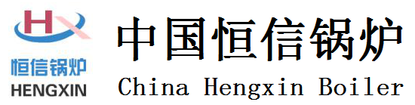




推荐书
6T电加热蒸汽锅炉报价清单
类别 | 序号 | 名 称 | 代号(型号) | 规 格 | 单位 | 数量 | 产地及品牌 | 备注
锅  炉  技  术  资  料 | 1 | 监督检验证书 |  |  | 份 | 1 | 河南.恒信
锅  炉  技  术  资  料 | 2 | 产品质量证明书 |  |  | 份 | 1 | 河南.恒信
锅  炉  技  术  资  料 | 3 | 安装使用说明书 |  |  | 份 | 1 | 河南.恒信
锅  炉  技  术  资  料 | 4 | 总图 |  |  | 份 | 1 | 河南.恒信
锅  炉  技  术  资  料 | 5 | 本体 |  |  | 份 | 1 | 河南.恒信
锅  炉  技  术  资  料 | 6 | 管阀仪表图 |  |  | 份 | 1 | 河南.恒信
锅  炉  技  术  资  料 | 7 | 地基图 |  |  | 份 | 1 | 河南.恒信
锅  炉  技  术  资  料 | 8 | 计算结果汇总表 |  |  | 份 | 1
锅  炉  产  品  出  厂  配  置  清  单 | 一 | 锅炉主机 |  | 6t/h1.25MPa | 台 | 1 | 河南.恒信
锅  炉  产  品  出  厂  配  置  清  单 | 二 | 电器控制柜 | 6T配套 |  | 台 | 1 | 河南.仁泰
锅  炉  产  品  出  厂  配  置  清  单 | 三 | 一次本体仪表阀门 | 配套 |  | 套 | 1 | 郑州
锅  炉  产  品  出  厂  配  置  清  单 | 1 | 压力表 | Y-150 | 0~1.6 2.5级 | 块 | 3 | 上海.方峻
锅  炉  产  品  出  厂  配  置  清  单 | 2 | 压力表三通旋塞 | X14H-1.6 | PN1.6 DN15 | 个 | 3 | 郑州
锅  炉  产  品  出  厂  配  置  清  单 | 3 | 压力表存水弯管 | 厂标 | PN1.6 DN15 | 个 | 1 | 河南.恒信
锅  炉  产  品  出  厂  配  置  清  单 | 4 | 双色水位计 | X49F-2.5K-350 | PN1.6 DN25 | 台 | 1 | 郑州
锅  炉  产  品  出  厂  配  置  清  单 | 5 | 水位控制器 | UQK-350 | PN1.6 DN25 | 台 | 1 | 郑州
锅  炉  产  品  出  厂  配  置  清  单 | 6 | 压力控制器 |  |  | 台 | 3 | 3S
锅  炉  产  品  出  厂  配  置  清  单 | 7 | 弹簧式安全阀 | A48H-1.6C | PN1.6 DN65 | 台 | 2 | 郑州.宇明
锅  炉  产  品  出  厂  配  置  清  单 | 8 | 排污阀 | P48H-1.6Q | PN1.6 DN40 | 台 | 2 | 郑州
锅  炉  产  品  出  厂  配  置  清  单 | 9 | 截止阀 (主汽) | J41H-1.6C | PN1.6 DN125 | 台 | 1 | 郑州.宇明
锅  炉  产  品  出  厂  配  置  清  单 | 10 | 截止阀(给水) | J41H-1.6C | PN1.6 DN50 | 台 | 1 | 郑州.宇明
锅  炉  产  品  出  厂  配  置  清  单 | 11 | 止回阀(给水) | J41H-1.6C | PN1.6 DN50 | 台 | 1 | 郑州
锅  炉  产  品  出  厂  配  置  清  单 | 12 | 球阀 | J41H-1.6C | PN1.6 DN25 | 台 | 4 | 郑州
锅  炉  产  品  出  厂  配  置  清  单 | 四 | 不锈钢泵 | 6T配套 | 7.5KW | 台 | 2 | 浙江.利欧
锅  炉  产  品  出  厂  配  置  清  单 | 伍 | 水处理 | 6T配套 | SCL-10T | 套 | 1 | 浙江.润新
锅  炉  产  品  出  厂  配  置  清  单 | 六 | 分汽缸 | 6T配套 | DN325 | 台 | 1 | 河南.恒信
锅  炉  产  品  出  厂  配  置  清  单 | 七 | 取样器 | 6T配套 |  | 台 | 1 | 河南.恒信
 |  | 以上合计：陆拾陆万陆仟元整（￥666000.00元） 本价不含安装及运输费

二.公司简介
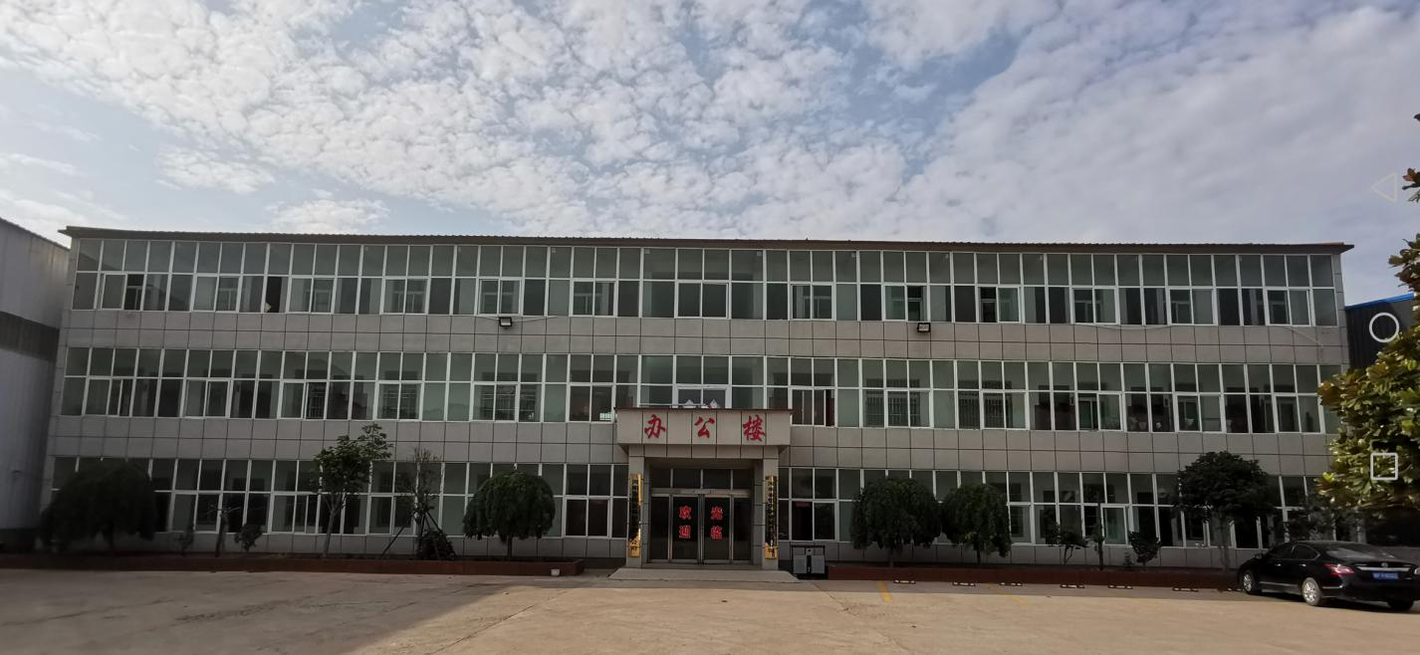
河南省恒信锅炉制造有限公司座落于历史文化名城周口市，是具有省级锅炉制造许可证、美国ASME资质认证、欧盟CE认证、D1、D2级压力容器许可证的专业生产厂家。现公司占地80000余平方米，拥有职工220余人，其中具有专业职称的30余名、高级职称的12名。拥有膜式壁生产线、蛇形管生产线、100mm卷圆机和大型热处理炉等大型专业设备200余台套，这些装备是确保公司产品质量稳定可靠的前提和基础。河南省恒信锅炉制造有限公司始终坚持以技术为引领，以市场为导向的理念来经营企业，与清华大学、中科院热工所、西安交通大学、上海理工大学等高校和科研机构有长期的合作关系。公司在内、外循环流化床锅炉、角管锅炉、燃油燃气锅炉、有机热载体锅炉及各种炉型的生物质锅炉、蒸汽发生器研发及制作，技术开发方面处于行业领先地位。恒信锅炉卓越的产品性能，优良服务品质，可靠的信誉保证，迅速赢得了市场的认可。产品畅销全国，并远销非洲、亚洲等国家和地区。河南省恒信锅炉制造有限公司拥有ISO9001质量管理体系、环境管理体系证书，并始终奉行“务实诚信、科技创新”的经营理念，追求产品的尽善尽美。恒信锅炉制造有限公司年产各种炉型的锅炉2000余蒸吨，是周口市重点企业、河南省锅炉行业骨干企业。公司主要产品有：130蒸吨以下的各类循环流化床电站锅炉、工业锅炉、生物质锅炉系列产品116MW以下的各类循环流床热水锅炉系列产品75蒸吨以下的各类角管式燃煤及燃生物质电站锅炉、工业锅炉系列产品116MW以下的各类角管式燃煤及燃生物质热水锅炉系列产品75蒸吨以下的各类燃气电站锅炉、工业锅炉系列产品116MW以下的各类燃气热水锅炉系列产品180万大卡以下的各类燃煤、燃气、燃生物质的有机热载体锅炉系列产品20蒸吨以下的各类DZL链条锅炉系列产品35蒸吨以下的各类SZL链条锅炉系列产品75蒸吨以下的各类SHL链条锅炉系列产品各种规格的蒸压釜系列产品、热风炉系列产品DI、D2类的压力容器系列产品
公司秉承“科技创新产品、质量追求卓越，诚信服务用户”的经营理念，以优质的产品、精湛的技术、贴心的服务，为用户提供技术领先、质量优良、服务一流、绿色环保的能源和环保装备。恒信锅炉真诚期待与国内外客户建立更为广泛的合作，携手共同发展，共创辉煌。

三.技术参数
一、设计概述
我公司WDR6-1.25电热蒸汽锅炉的设计依据TSG 11-2020《锅炉安全技术规程》、TSG G0002-2010《锅炉节能技术监督管理规程》、JB/T10393-2002《电加热锅炉技术条件》和NB/T47034-2013《工业锅炉技术条件》及GB/T16508.1～16508.8-2013《锅壳锅炉》等相关规定。
二 、锅炉规范

1 | 锅炉蒸发量 | 6t/h
2 | 蒸汽压力 | 1.25 MPa
3 | 蒸汽温度 | 194 ℃
4 | 给水温度 | 20 ℃
5 | 设计热效率 | 98.5 ％
6 | 设计燃料 | 电
7 | 电源 | 380V/50Hz
8 | 电热管功率 | 4500 KW
9 | 锅炉水容积 | 21.72m³
10 | 安全稳定运行工况范围 | 80～100 %
11 | 总耗电功率 | 4507.5kw
12 | 锅炉本体耗钢量 | 6458.13 kg
13 | 钢结构耗钢量 | 2021.19 kg
14 | 锅炉大件运输重量 | 10995kg
15 | 锅炉大件运输尺寸（长×宽×高） | 7348×2828×2840 mm

三、辅机规范

锅炉给水泵 | 型号：LVR10-18 流量：10m³  扬程：147 m 电机功率：7.5KW
电加热管 | 型号：XTRS3-380V 数量：60组  单组功率：75KW
分汽缸 | 规格：φ325×8

四、结构、性能、特点

1、本体由φ2200×14的锅壳筒体、φ2200×14的前后封头、60个DN150的电热管管座组焊而成。
2、本锅炉加热器采用直接式加热管，其特点：
①加热管直接与水接触，传热面积提高，改善热工性能，保证产品出力。
②加热管机械性能增强，结构紧凑，体积小。检修、更换、安装极为方便。
③加热管采用不锈钢制造，安全可靠，使用寿命长。
3、由于锅炉采用电加热，只有锅炉体表散热损失，热效率高达98％以上，彻底实现零污染。
4、加热均匀、稳定，蒸发面积大。
5、除常规的压力控制，还装有自动排污系统，先进的程序控制，自动连锁、自动报警，实现全自动控制，加热器分级启动和停止，减轻对电网的冲击，具有过热、过压、缺水、短路、缺相、漏电等自动保护功能，安全可靠，操作简便。
6、本锅炉所配备的传感型板式水位计具有自动控制给水及水位报警和连锁功能。当水位低于低水位控制点时，自动启动给水泵向锅炉给水；当水位低于最低水位控制点时，自动声光报警并切断加热元件，需人工复位。当水位高于最高水位控制点时，自动声光报警并切断加热元件，需人工复位。
四、安全附件配置说明
为了有效地监视、控制水位及压力，该锅炉配备有板式水位计、水位控制报警器各两件，具有高、低水位报警和低水位联锁保护功能；还配备有压力表、压力控制器以及蒸汽流量计具有超压报警和超压联锁保护功能，能够充分满足监视及控制的要求。
1、安全阀型号为A48H-16C，压力等级1.3～1.6MPa，整定压力为1.3Mpa、1.325MPa，公称通径DN65，流道直径φ40。
2、压力表量程为0～2.5MPa，表盘公称直径为φ150，精度1.6级。
3、超压报警整定值1.26MPa。
4、超压联锁保护装置动作整定值1.27MPa。
5、水位控制器报警值为+40mm、-40mm。
6、低水位联锁保护整定值值为-50mm。

四.售后服务承诺
1：服务体系
我们的服务宗旨是“为客户提供真诚、优质的服务”。我们保证对客户诚实守信、服务周到并且致力于不断提高服务质量，提高用户满意度。
1.1：售前服务
(1)耐心向用户详细介绍产品及质量情况.
(2)为用户提供技术咨询，包括产品的使用与维修，产品的装配、使用特性等技术问题，凡用户需要提供服务的，公司将派出最好的工程技术人员为客户服务与技术咨询。
(3)公司设服务热线为用户解答各种有关产品方面的问题。
1.2：售中服务
- 有订货意向的用户均录入用户服务跟踪动态表。 、
（2）凡开发的新用户，货到用户方一周内由市场部电话联系客户或到用户现场，了解货到验收情况，产品质量是否能满足客户需要，以及客户的其它需求。
（3）凡需我方指导安装的，确保货到人到，及时向用户介绍产品，并协助用户安装，介绍安装、使用方法及技术要求。
- 重点用户要每季派人服务走访一次至二次，征求意见，及时解决用户提出的问题。
1.3：售后服务
（1）用户使用我公司产品出现质量问题时，接到客户投诉要求在2小时内答复，如电话沟通不能解决问题（客户不配合除外），服务人员可根据实际情况到现场解决问题。
- 处理问题发生的一切费用（质量问题公司），全部由本公司承担(需方人为操作除外)。
实行“产品质量负责人制度”。在合同签定后，从产品制造、入库、发货到安装、试运行，进行定人负责，提高工程质量。
1.4：规范化的服务标准
- ①售前、售中提供详尽热情的咨询服务
- ②上门调试，示范性指导使用，保证提供完
- 善的技术指导、操作培训
- ③为每个客户建立独立的用户档案卡，实行
- 定期跟踪服务。
1.5：星级服务1、2、3、4模式
- 1）即一个结果：服务满意
- 2）即二个理念：带走用户的烦恼，留下创新的真诚
- 3）即三个控制：服务投诉率小于万分之一，服务遗漏率小于万分之一，服务不满意率小于万分之一
- 4）即四个不漏：一个不漏地记录用户反映的问题；一个不漏地处理用户反映的问题；一个不漏地复查处理结果；一个不漏地将结果反映到设计、生产、经营部门。
1.6：技术服务与联络
- 1）公司指派技术人员赵春辉先生为技术服务责任人。
- 2）提供的技术支持包括：投标文件中技术解释工作、生产过程中联络工作、现场指导产品安装及调试、关于产品疑难问题解答。
1.7：组织保证
- 我公司对每一用户专门成立项目部，由专人负责、跟踪处理、协调项目在制造过程中出现的一些问题，各责任人员对出现的问题必须随时报告。

五.安全、质量保证措施

1、安全保证措施
生产必须安全、安全促进生产，坚持文明安全生产是施工质量。施工工期的重要保证。
①工地除设专职安全员外，坚持贯彻生产必须管安全的原则，安排和检查施工任务的同时必须安排检查安全工作。
②在向施工班组下达任务时，必须下达书面的安全措施交底。扼要说明施工中的安全要点，班组长必须每日班前口头进行安全提示。
③任何人不戴安全帽不得进入现场，违者安全员和任何职工均可劝其退场。现场施工工人要做到安全防护用品齐全，不穿戴劳保防护用品补得进入现场施工。
④高空作业必须系安全带，起重设备、钢件连接要有可靠的安全缆绳设施以供挂安全带之用。
⑤起重运输作业的设备、索具符合规定，作业要符合规程，施工用架子脚手要安全可靠，并架设攀登扶梯。
⑥临时动力用电要有符合要求的临时配电箱，一切设备均有良好的防雨措施，电气设备可靠的接地和露电保护器，不准一闸多用，并由专人维护。
⑦认真做好防火工作，气焊不得使用火绳，下班后检查扑灭一切火源、氧气、乙炔气、油料等易燃物品要分别粗放，施工材料按规定整齐码放，不得占用排水及通行通道。
⑧坚持文明施工，施工现场经常保持整洁，有条理。
⑨加强安全教育，作业时精力集中，不得闲谈打逗或擅离职守。
⑩遵守建设单位有关规定，对违反规定、乱干、蛮干、不听劝阻者，要追究责任，甚至调离本地施工工程。

2、质量保证措施
1、严格遵照《特种设备安全监察条例》、《锅炉压力容器制造监督管理办法》、《锅炉压力容器制造许可条件》及《蒸规》等法规和相关标准进行制造和检验。
2、有锅炉、机械加工、焊接、无损检测等相关专业工程师技术人员30余人。同时有持证焊工43人，无损检测人员6人。
3、生产设备有卷板机、行车、弯管机、弯管放样和检测平台、钻床、螺纹管机订、自动焊机、焊机、焊材烘工设备、机加工设备等50余台套。主要检验和试验设备有：水压试验泵、空压机；材料试验机、V型缺口冲击试验机及投影仪、化学自动分析仪、X光探伤机、超声波探伤机等20余台套。完全能满足生产和检验需要。
4、有完整健全的《锅炉质量手册》及程序文件、作业文件管理制度和质量岗位职责等质量安全文件。企业不断加强质量管理，强化生产、工艺、焊接、理化试验和无损检测等方面的质量监督和检验工作，确保出厂产品优质。
5、认真做好售后服务工作，积极处理和解决用户反馈的质量问题，为用户排忧解难。
6、严格按规范标准对设计图纸进行设计评审，并经由省特设部门审查签章批准后投产。
7、我方承诺提供完整的技术文件及图纸资料。

- 公司资质及产品展示
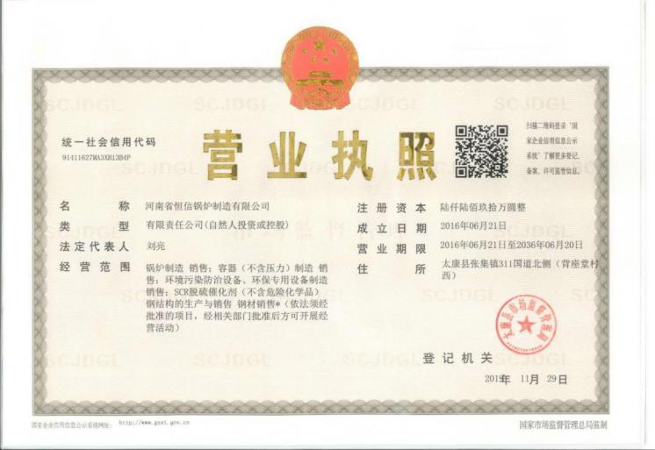
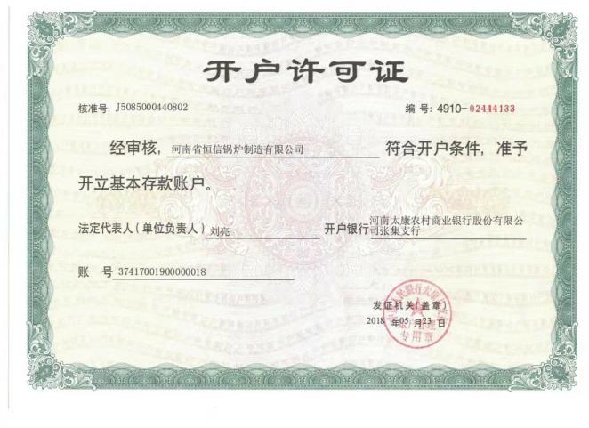
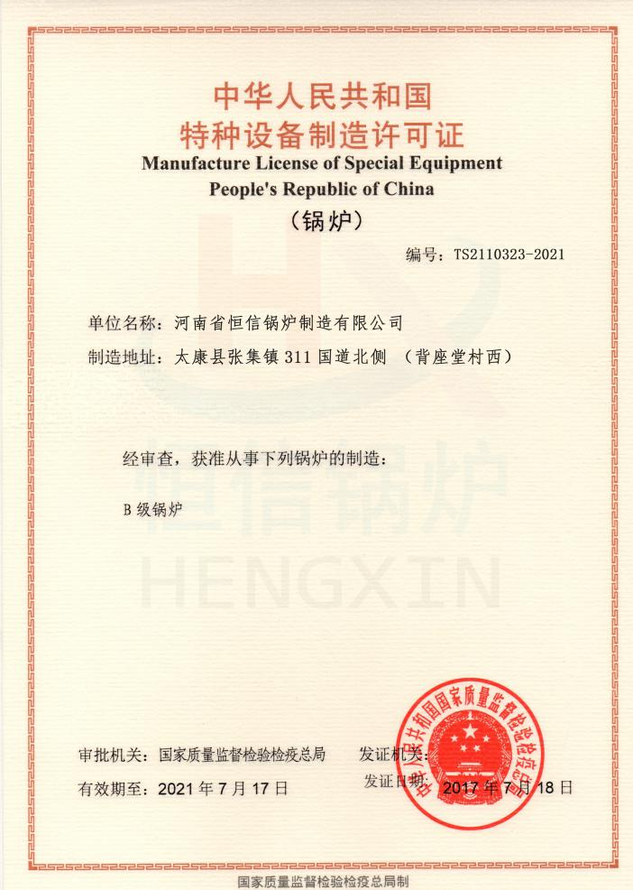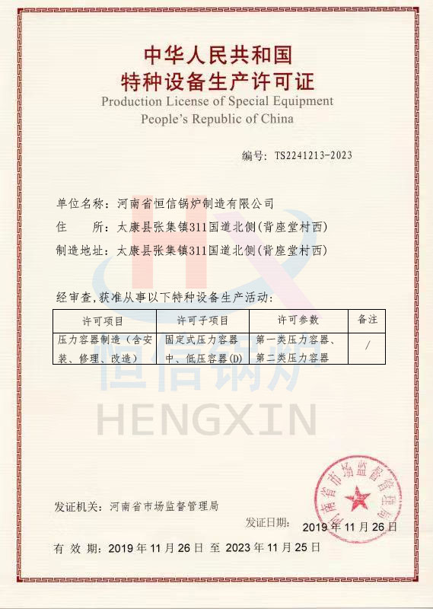

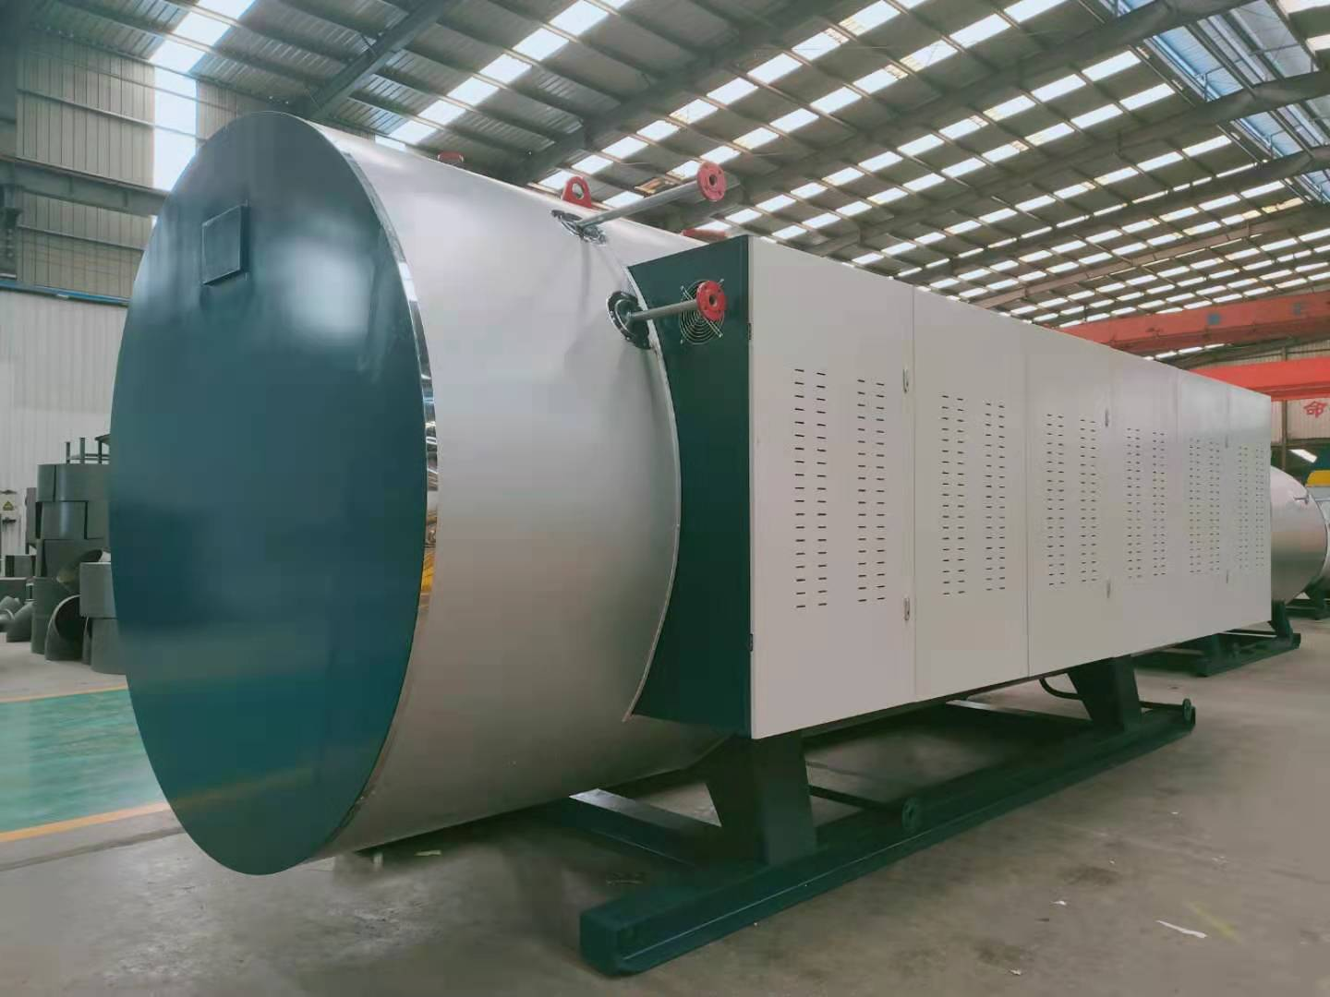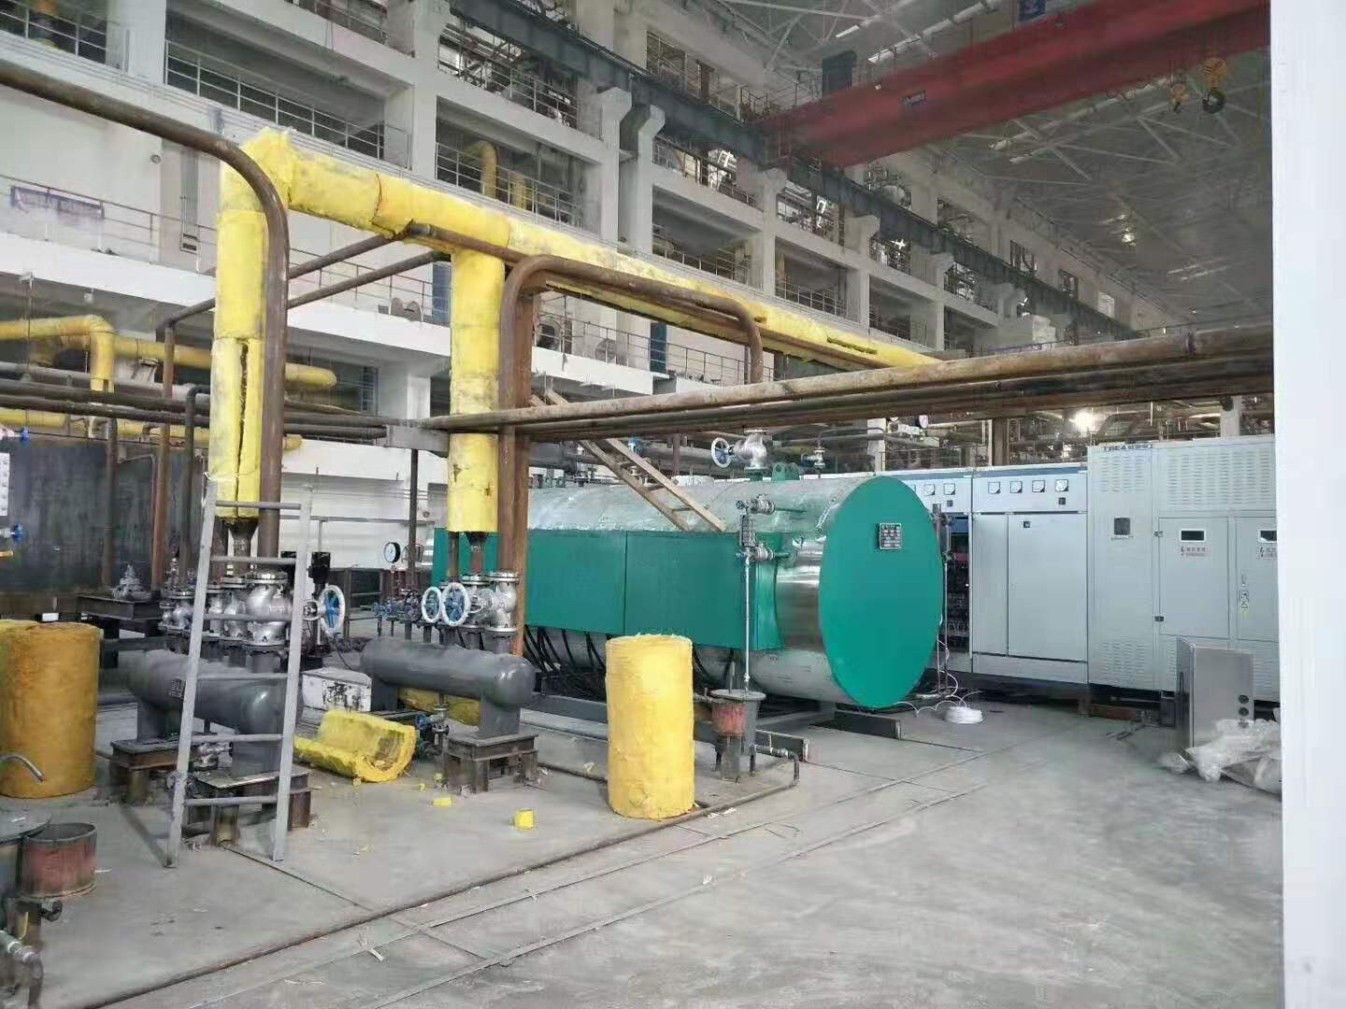

 | 
 | 
 | 
七．客户来访
八．设备支持



 | 

